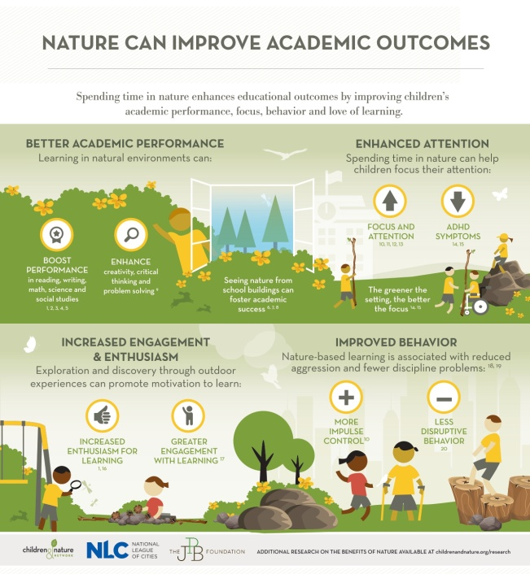
Fare scuola all’aperto: questioni e condizioni per portare l’educazione fuori
Pensando alla possibile ripresa dei servizi educativi, nell’ultimo periodo, si è parlato molto di outdoor education come possibile risposta alle esigenze di contenimento del contagio da covid-19, è sicuramente una possibilità interessante, dobbiamo però fare attenzione a non confondere l’outdoor education con il semplice stare fuori.
Quando parliamo di fare scuola fuori, parliamo di qualcosa di molto eterogeneo, non ci sono modelli buoni per tutti in tutti i posti, l’outdoor education è una possibilità per tutti che ha bisogno di un pensiero contestualizzato e di una formazione specifica, non ci si improvvisa educatori in natura! Nell’ultimo anno, come servizio 0-6 abbiamo iniziato un percorso di formazione specifico su questi temi, prima con il percorso “Nature dentro@fuori” con la dott.ssa Morlotti che continueremo anche nel prossimo anno scolastico, e poi con la lettura di numerosi materiali di studio e la partecipazione a incontri con diverse professionalità nazionali e internazionali che hanno fatto ricerca ed esperienza nel campo dell’educazione fuori.
Perché fare educazione fuori (al di là dell’esigenza contingente di contenere il contagio)?
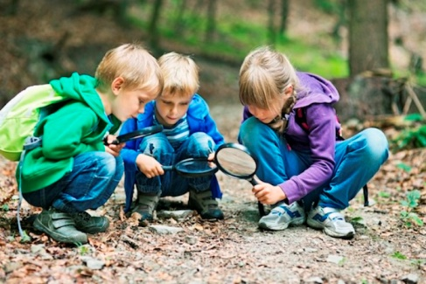
Numerose ricerche sullo stare all’aperto svolte in contesti diversi, hanno dimostrato che stare all’aperto aiuta e migliorano il benessere, la salute e lo sviluppo socio-emotivo dei bambini. Trascorrere molto tempo in natura inoltre amplifica le ricadute positive in termini educativi migliorando i risultati scolastici, fuori infatti, sono favoriti gli apprendimenti esperienziali che amplificano processi cognitivi ed emotivi importanti per promuovere l’apprendimento. L’apprendimento in natura incoraggia anche un atteggiamento di cura verso sé stessi, verso gli altri e verso la natura e il mondo, favorendo lo sviluppo di una “attenzione ecologica”. Fuori, viene promossa la qualità del gioco a tutti i suoi livelli: psicomotorio, costruttivo, solitario, esplorativo, simbolico…il gioco assume grande valore nell’esperienza di crescita dei bambini e degli uomini in quanto favorisce la dimensione immaginativa e creativa, dimensione traversale fondamentale allo sviluppo di tutte le competenze.
Se sappiamo tutto questo perché le scuole non sono già tutte “scuole all’aperto”?
Portare la scuola all’aperto richiede un cambio di prospettiva, richiede di rivedere i ruoli, rivedere le certezze, rompere l’idea che il sapere sia uno e frammentabile. Non basta aprire le porte ma serve un investimento forte in termini di risorse, di formazione e di sperimentazione di nuove possibilità, che richiede un periodo di transizione e di studio e un cambiamento graduale che permetta ad adulti e bambini di ritrovarsi in una nuova condizione. È questo quello che stiamo cercando di portare avanti e che sarà parte della sfida del prossimo futuro.

